辽宁时代万恒股份有限公司

服装进出口贸易合同管理系统

1. 0使用说明书

1.财务流程介绍：

1.1业务员部分

1.1.1业务员登录

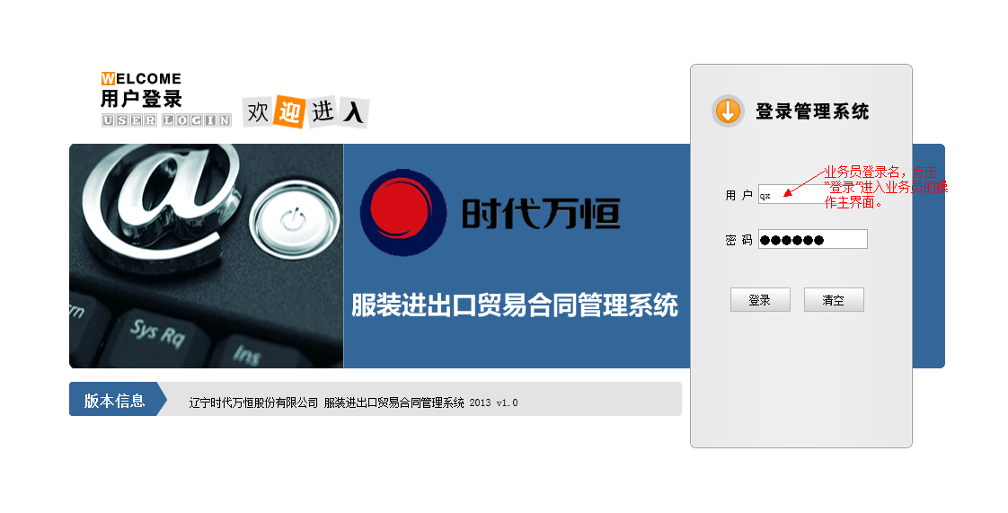

* 新建一个付款申请表，点击“应付账款”，打开相应目录。

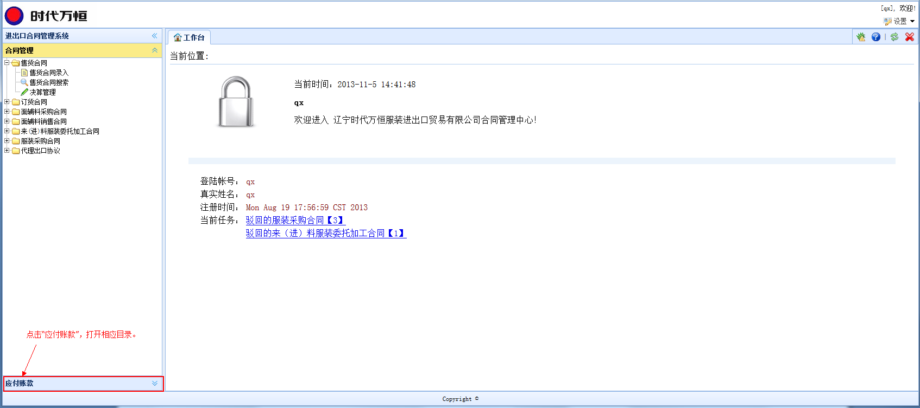

* 点击“应付账款录入”，会在右侧开启一个“应付账款录入”的标签。

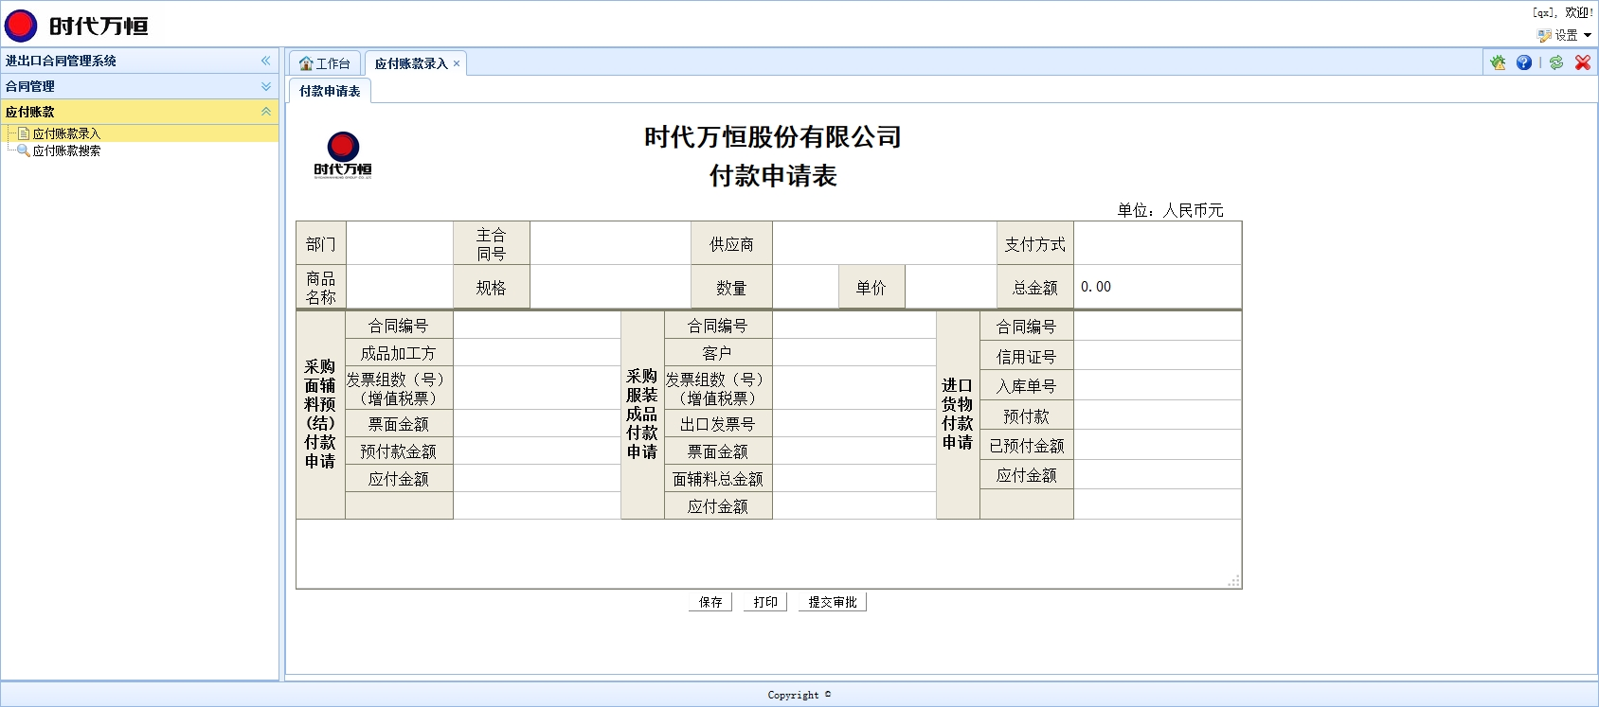

1.点击进入相应标签

2.打开的标签

1.1.2应付账款录入

* “总金额”是三个付费申请里的“应付金额”的总和，是系统生成的，不能手动输入。

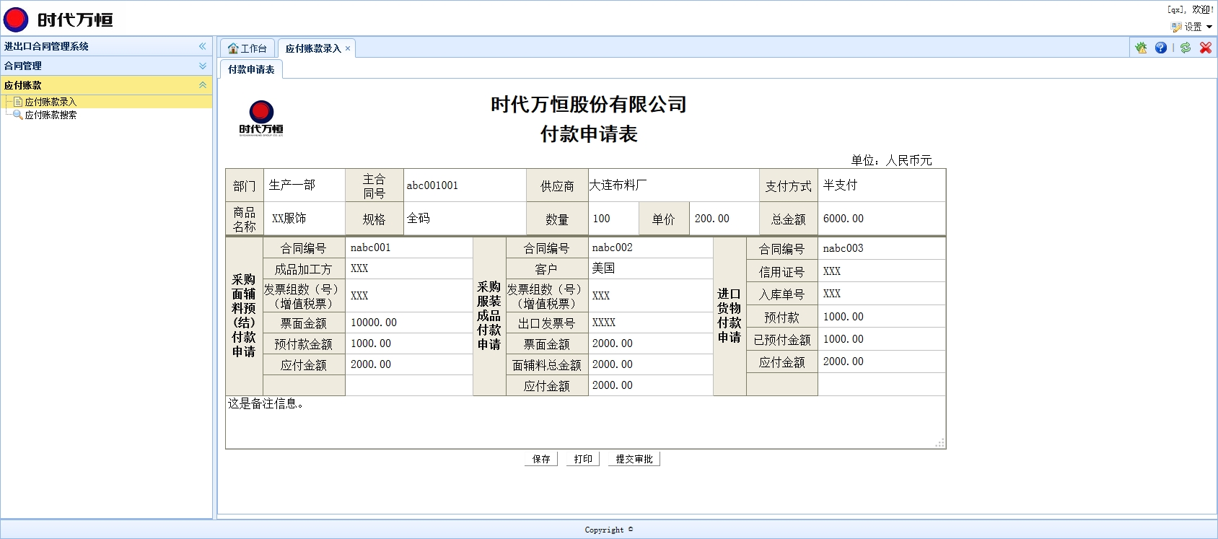

在标签头可以点鼠标右键可以重新填写

总金额是生成的不可以编辑

这几个按钮可以操作付款申请表

备注信息可以在这里填写

此处为选填区域

此处为必填区域

* “保存”按钮是把未确定或待修改的“付费申请表”暂时保存下来，等到提交审批的时候用。点击后，自动跳转到应付账款搜索页面，如果要马上重新添加新的申请表可以在标签上点击鼠标右键，然后点击“刷新”。

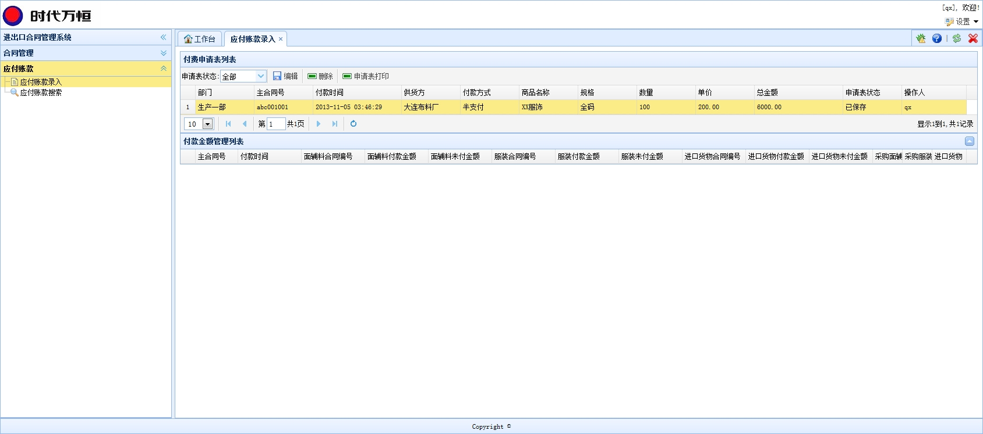

变成“已保存”状态

* “打印”按钮是对现有的内容进行打印并对现有的内容进行保存。可以打印三种格式的文件:PDF,EXCEL,WORD.

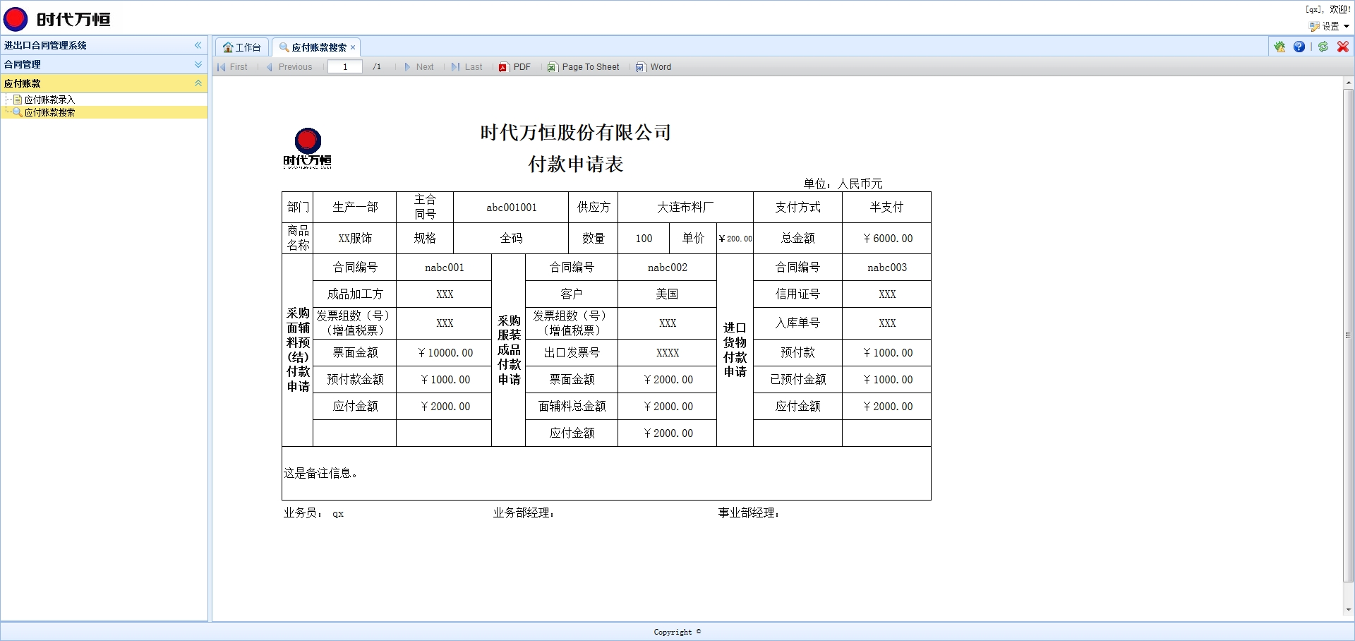

这里会显示经手人的名字，现在只有业务员处理过

有三种打印方式，可点击

* “提交审批”按钮是把“付费申请表”提交给上一级领导，提交以后不能对申请表进行修改。点击后，自动跳转到应付账款搜索页面。

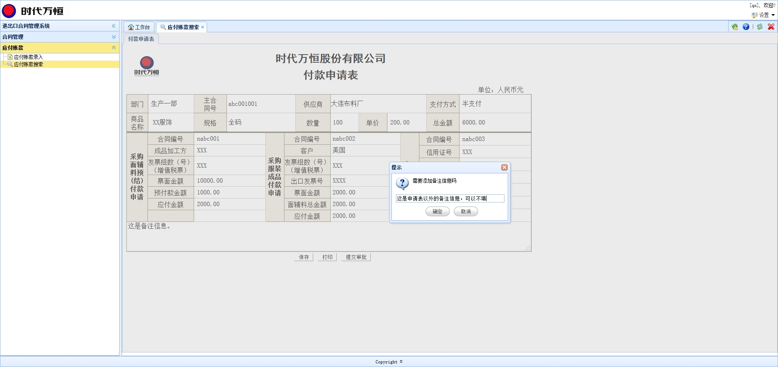

单击“提交审批”按钮会弹出“提示”对话框，

可以不填写，直接点击“确定”，完成提交操作

1.1.3应付账款搜索

* “付款申请表”列表里能看到“付款申请表”基本信息，选择后，点击“编辑”按钮进行编辑。

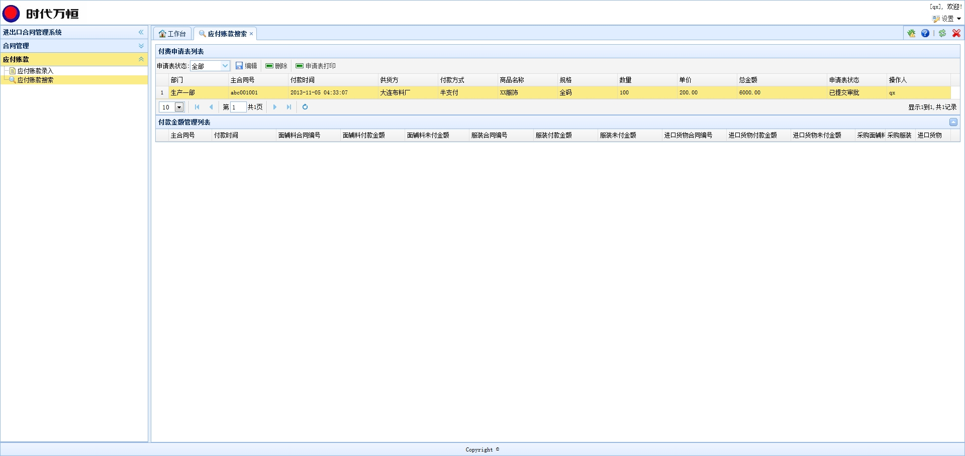

变成“已提交审批”状态

1.1.4财务进度查看

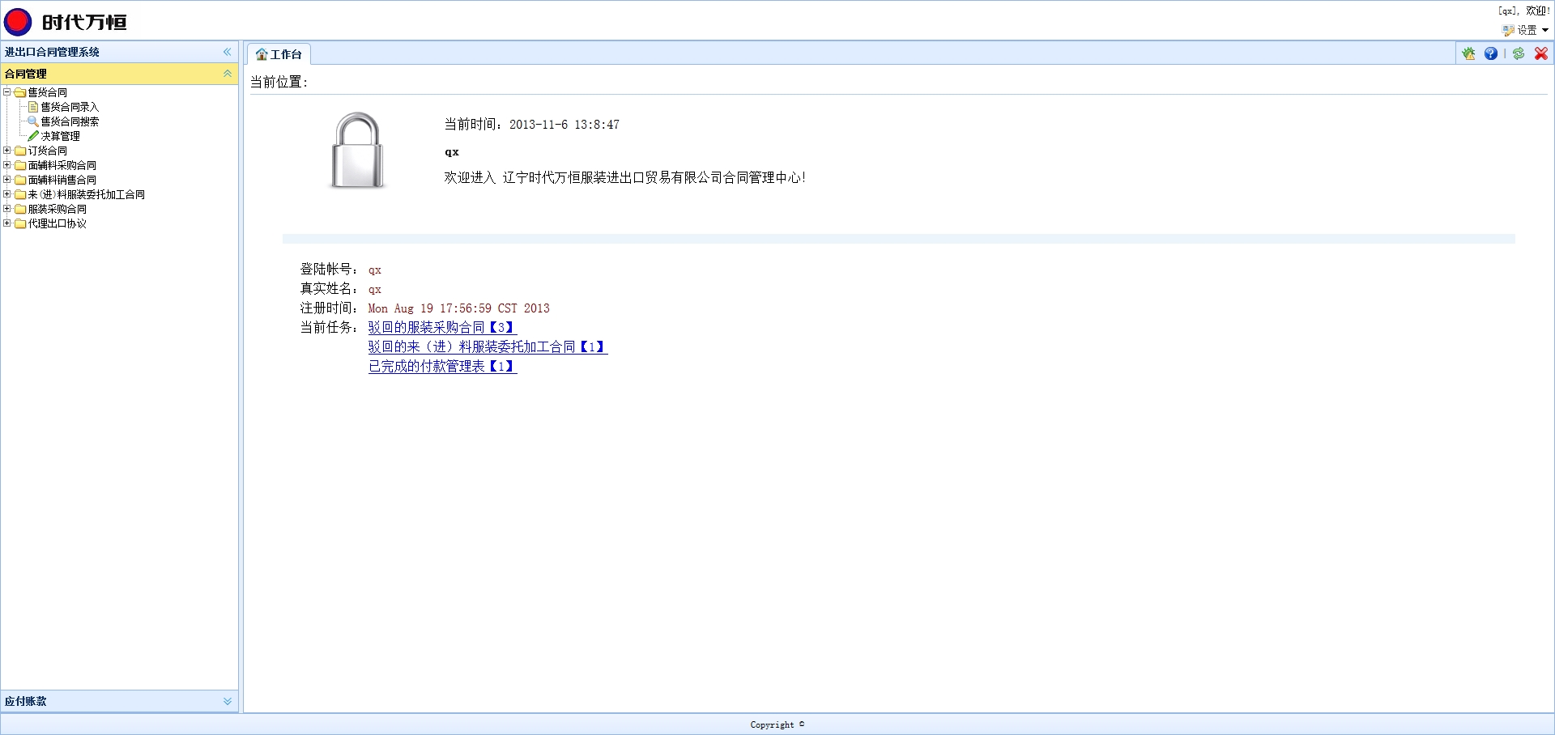

点击付款管理表的任务，查看任务的进度

1.2业务经理部分

1.2.1业务经理登录

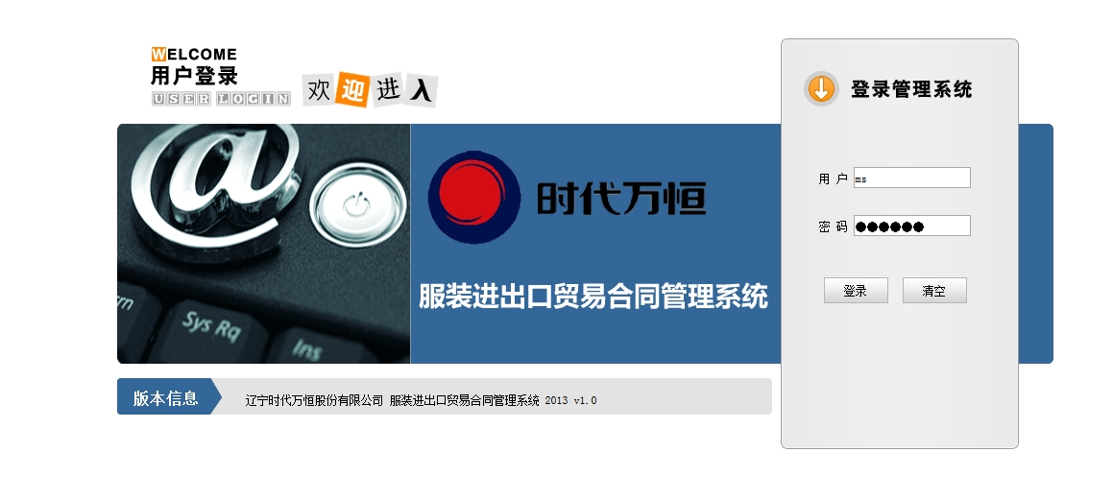

ms为业务经理登录名

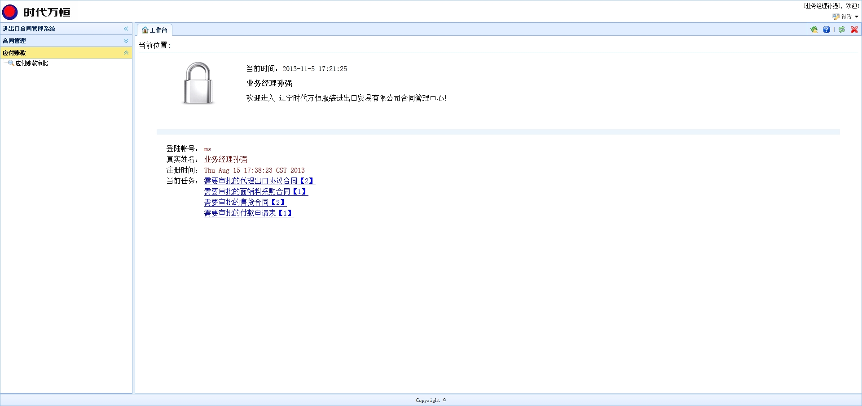

可以在这里审批

这是新提交的“付费申请表”任务，点击直接进入任务列表

1.2.2应付账款审批

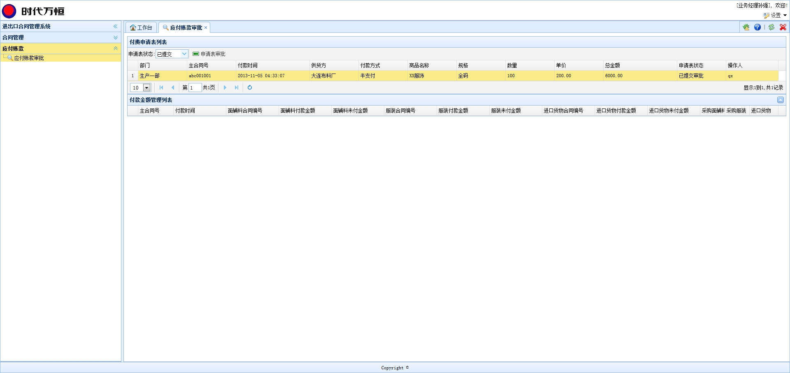

选择要审批的内容，点击此按钮

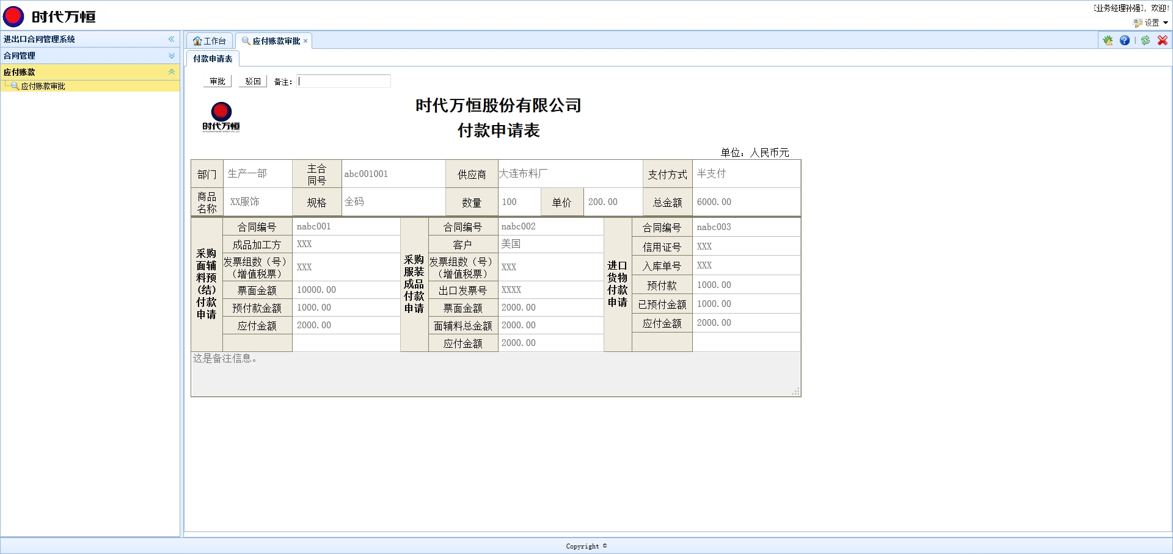

点击“审批”按钮审批通过；驳回时可以加备注信息，备注信息业务员可以看到

* 点击“审批”按钮，相应的财务方面会生成一份“付费管理表”。

1.3财务会计部分

1.3.1财务会计登录

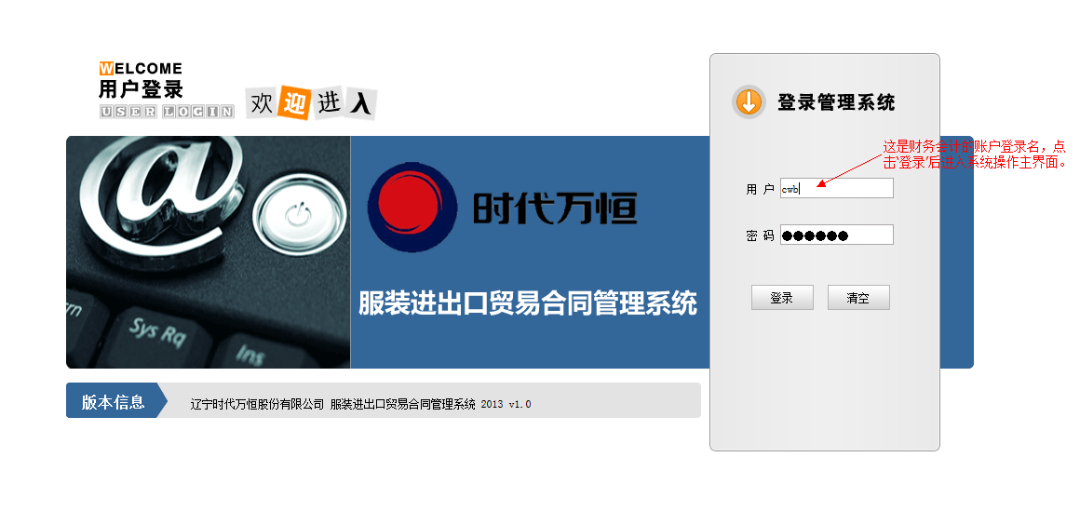

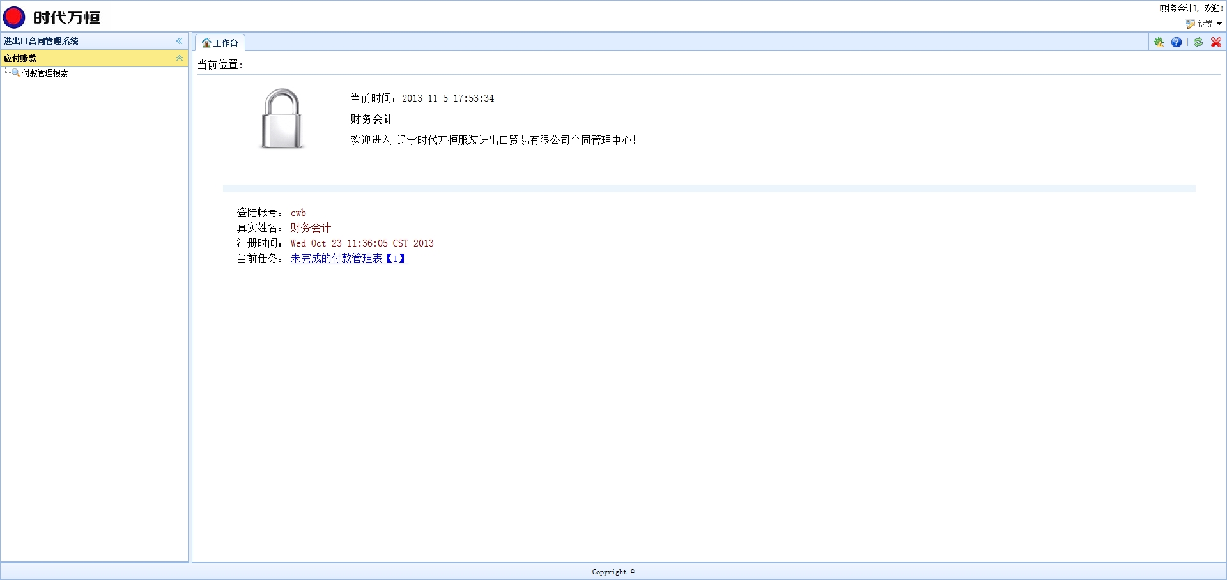

这里进入查看所有“付费管理表”

这里完成的和未完成的付费管理表任务，点击直接进入任务

1.3.2财务会计编辑

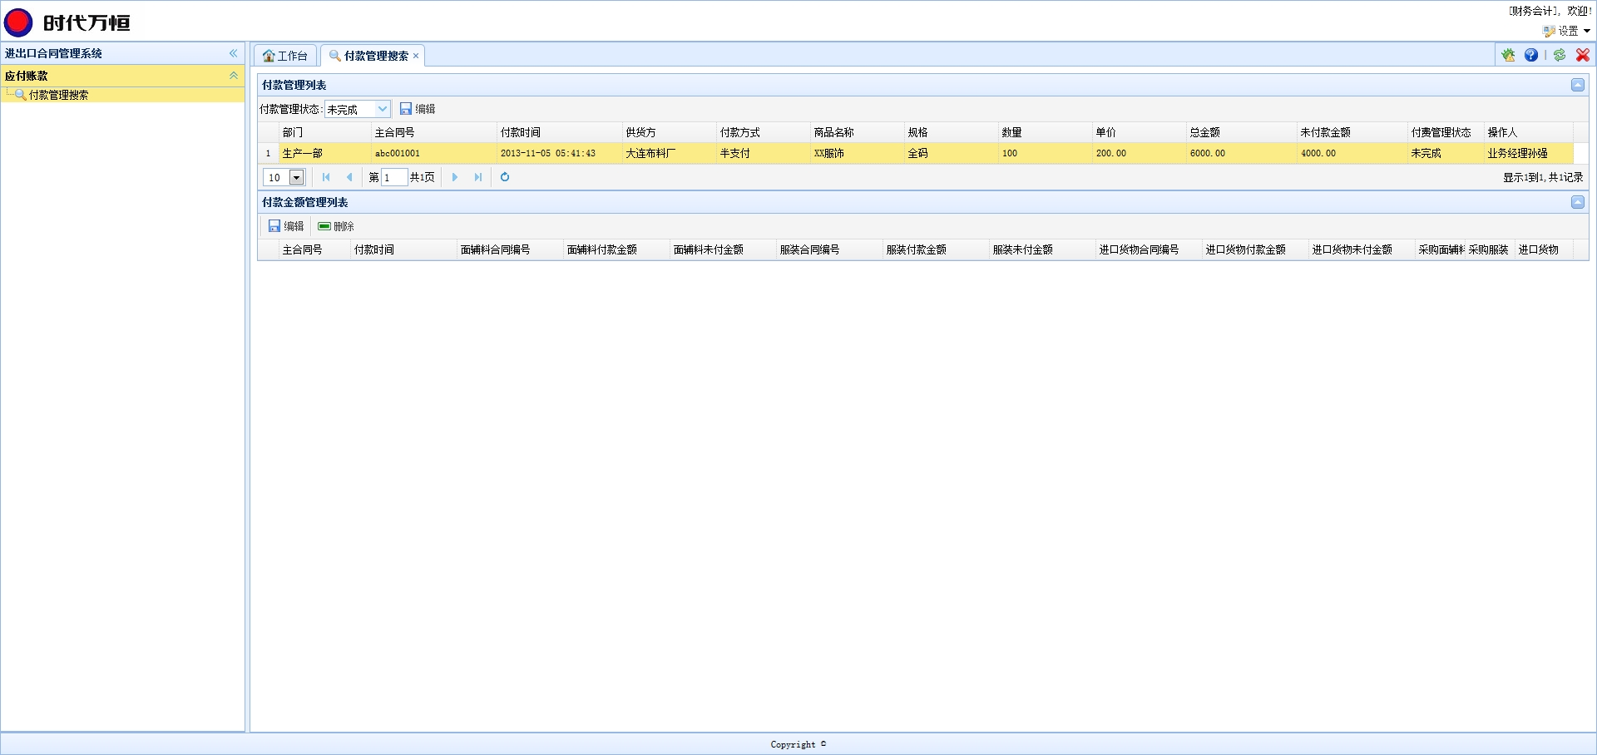

在“未付金额”没有全部支付完毕前，“付费管理状态”

都是“未完成”状态。

选择一条信息，点击“编辑”，跳转到编辑页

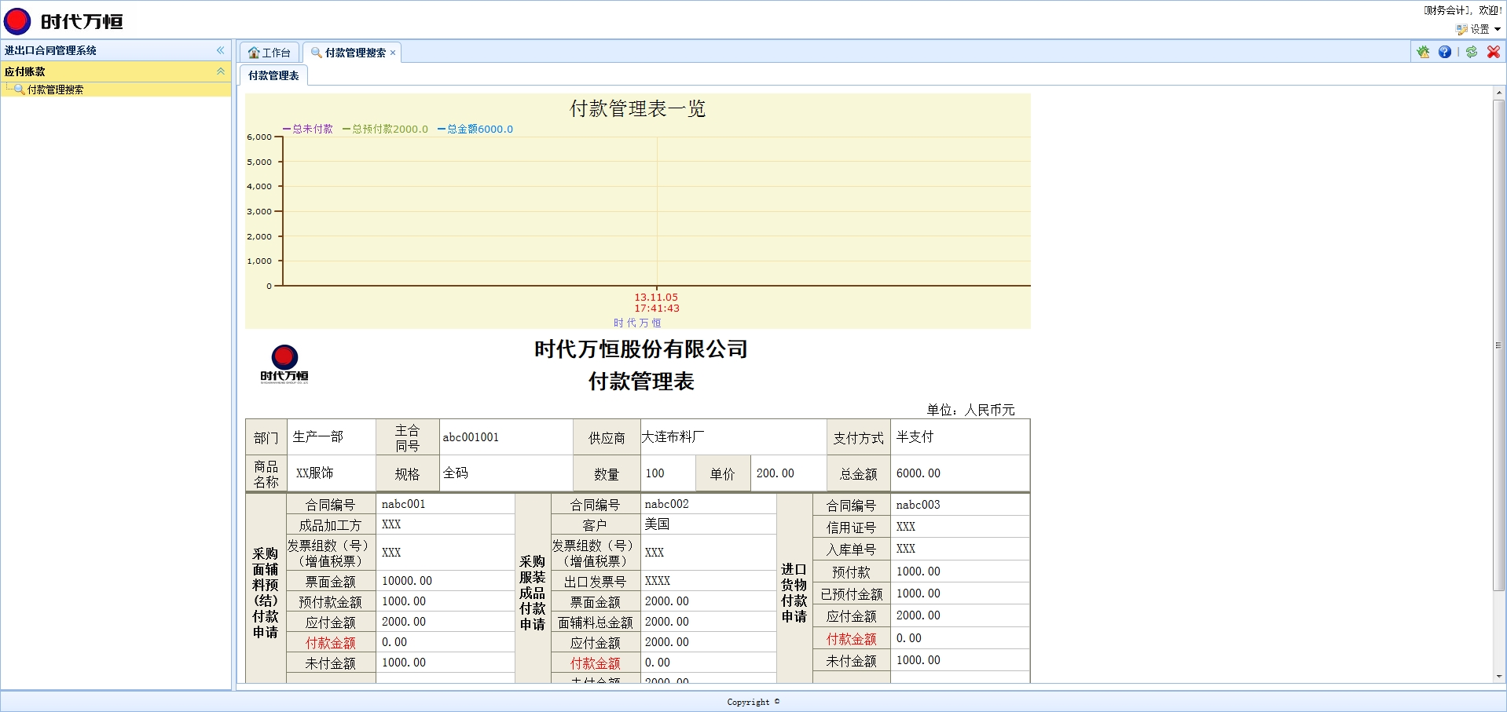

红色字的“付费金额”是可以进行填写修改的区域

这里会显示未付金额的完成进度

* 修改好后，点击最下面的“保存”按钮，自动跳转到付款管理的列表页面。

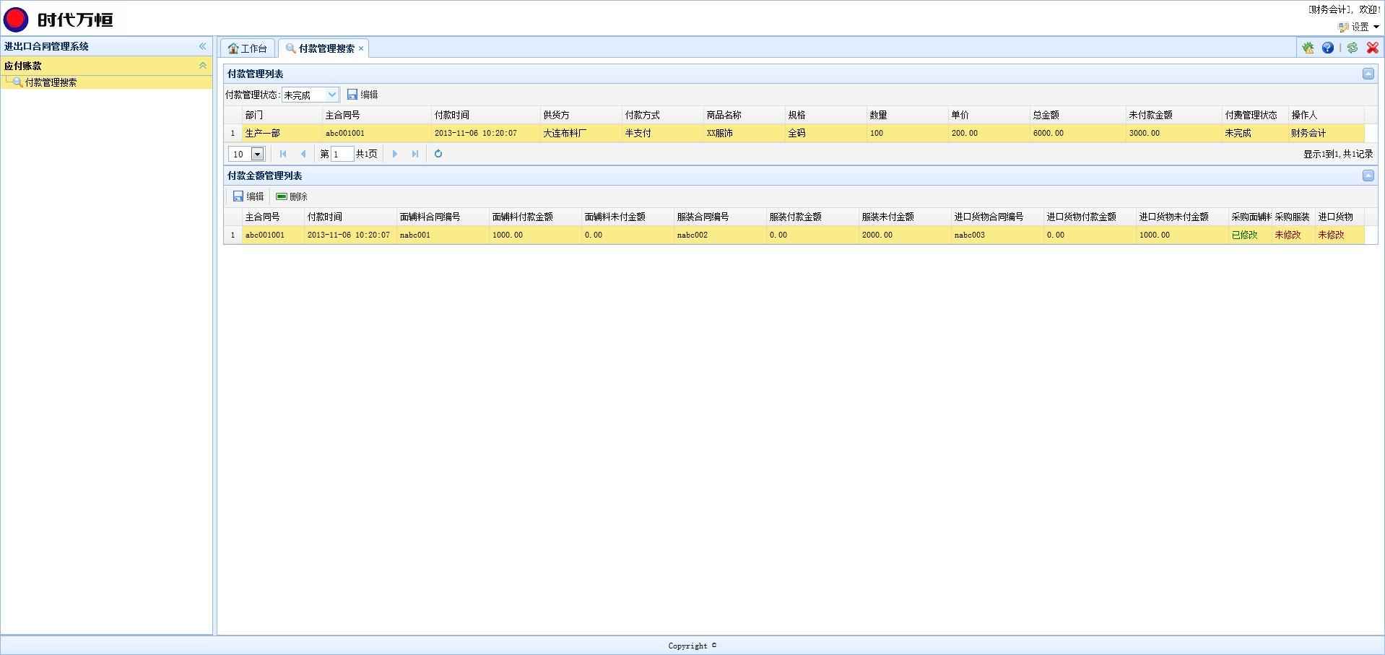

选择“付款金额列表”里的最新信息，点击“编辑”按钮后自动跳转到编辑页，可以对上一次信息进行编辑

点击这里会显示“付款金额列表”信息

这里提示本次修改过的地方

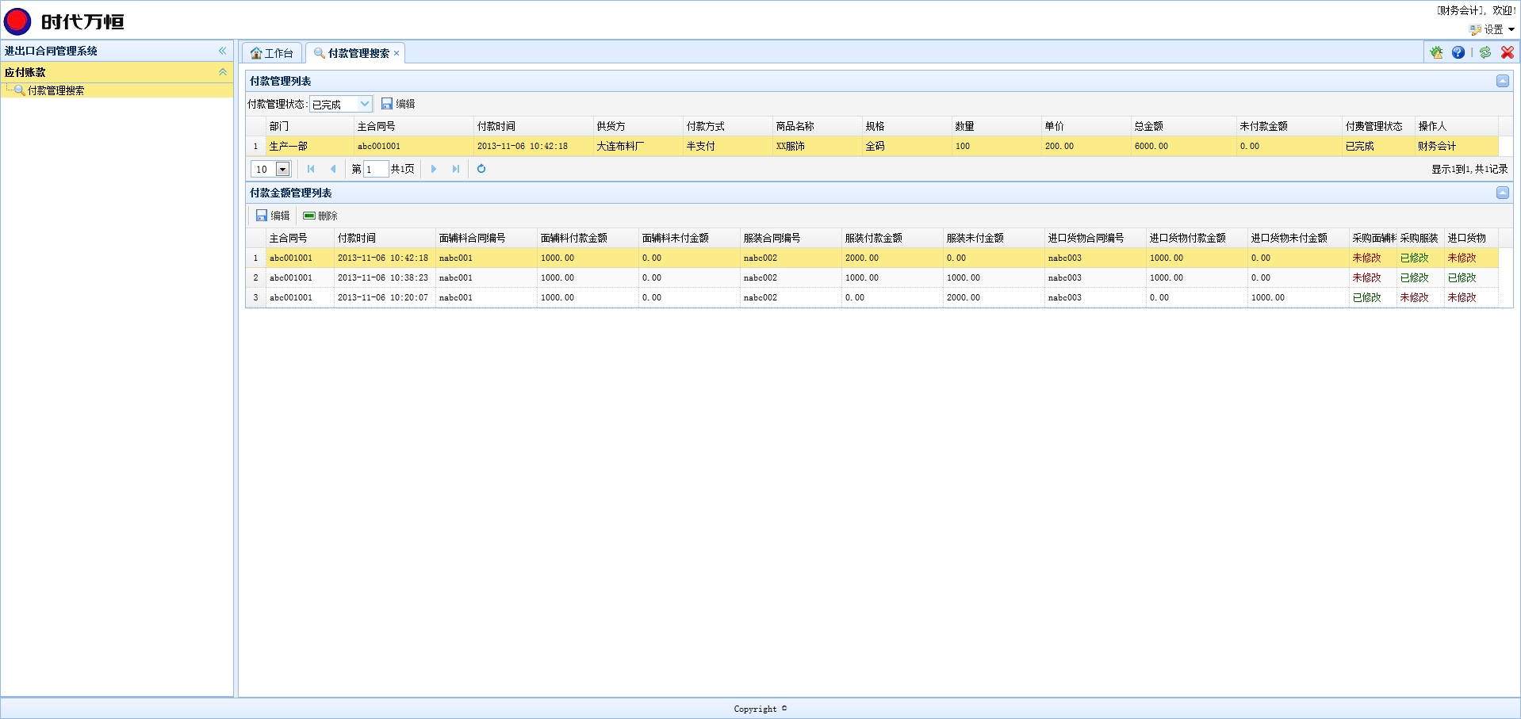

变成“已完成”状态，说明已经付款操作完成